SOGLASJE STARŠA/SKRBNIKA O SODELOVANJU DIJAKA/INJE NA INDIVIDUALNEM NAGRADNEM NATEČAJU
»Migracije.Povezanost.Razvoj.«.

Podpisani/a izjavljam, da soglašam s tem, da moj otrok/varovanec s svojim izdelkom, ki bo javno objavljen, sodeluje v nagradnem natečaju »Migracije.Povezanost.Razvoj.«.

PROSIMO, DA IZPOLNITE OBRAZEC S TISKANIMI ČRKAMI:
Ime in priimek dijaka/inje:……………………………………………………………………………………………………………..
Starost dijaka/inje: ……………………………………………………………………………………………………………………….
Srednja šola (ime in naslov):..............................................................................................................
Razred:…………………………………………………………………………………………………………………………………..…….
Ime in priimek starša/skrbnika: ..........................................................................................................
Kontakt (e-mail in/ali telefonska številka) za obveščanje o rezultatih natečaja:……………………………
………………………………………………………………………………………………………………………………………………………
Podpis starša/skrbnika:.......................................................................................................................
Kraj:.....................................................................................................................................................
Datum:................................................................................................................................................

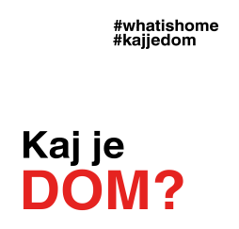
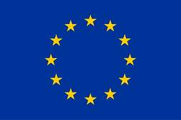
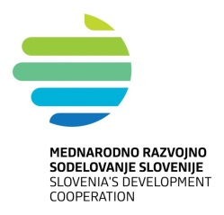

Nagradni natečaj je nastal v sklopu 3-letnega projekta MIND, ki ga sofinancirata Evropska unija in Ministrstvo za zunanje zadeve RS, preko katerega si 12 partnerskih organizacij Karitas iz 11 evropskih držav prizadeva za povečanje ozaveščenosti javnosti o povezanosti migracij z globalnim razvojem (vzroki za migracije), spodbuja k sprejemanju ljudi iz drugih kultur in okolij, ozavešča o pomenu aktivne vloge migrantov pri soustvarjanju razvoja v gostujočih in izvornih državah ter spodbuja k uresničevanju Ciljev trajnostnega razvoja. Izražena mnenja ne predstavljajo uradnega stališča EU in Vlade RS.

